2020 - 2021 жылдарға арналған жайылымдарды геоботаникалық зерттеп - қарау негізінде жайылым айналымдарының схемасын бекіту туралы
Мерзімі біткен
Қостанай облысы Меңдіқара ауданы әкімдігінің 2020 жылғы 17 сәуірдегі № 54 қаулысы. Қостанай облысының Әділет департаментінде 2020 жылғы 22 сәуірде № 9147 болып тіркелді. Мерзімі өткендіктен қолданыс тоқтатылды
"Қазақстан Республикасындағы жергілікті мемлекеттік басқару және өзін-өзі басқару туралы" 2001 жылғы 23 қаңтардағы Қазақстан Республикасы Заңының 31-бабы 1-тармағының 10) тармақшасына, "Жайылымдар туралы" 2017 жылғы 20 ақпандағы Қазақстан Республикасы Заңының 9-бабы 1-тармағының 3) тармақшасына сәйкес Меңдіқара ауданының әкімдігі ҚАУЛЫ ЕТЕДІ:
1. 2020 - 2021 жылдарға арналған жайылымдарды геоботаникалық зерттеп-қарау негізінде жайылым айналымдарының схемасы осы қаулының қосымшасына сәйкес бекітілсін.
2. Меңдіқара ауданы әкімдігінің "2019 - 2020 жылдарға арналған жайылымдарды геоботаникалық зерттеп - қарау негізінде жайылым айналымдарының схемасын бекіту туралы" 2019 жылғы 20 тамыздағы № 137 қаулысының (2019 жылғы 2 қыркүйекте Қазақстан Республикасы нормативтік құқықтық актілерінің эталондық бақылау банкінде жарияланған, Нормативтік құқықтық актілерді мемлекеттік тіркеу тізілімінде № 8642 болып тіркелген) күші жойылды деп танылсын.
3. "Меңдіқара ауданының ауыл шаруашылығы бөлімі" коммуналдық мемлекеттік мекемесі Қазақстан Республикасының заңнамасында белгіленген тәртіпте:
1) осы қаулының аумақтық әділет органында мемлекеттік тіркелуін;
2) осы қаулыны ресми жарияланғанынан кейін Меңдіқара ауданы әкімдігінің интернет - ресурсында орналастырылуын қамтамасыз етсін.
4. Осы қаулының орындалуын бақылау Меңдіқара ауданы әкімінің жетекшілік ететін орынбасарына жүктелсін.
5. Осы қаулы алғашқы ресми жарияланған күнінен кейін күнтізбелік он күн өткен соң қолданысқа енгізіледі.
Меңдіқара ауданының әкімі | Н. Катарбеков
Әкімдіктің
2020 жылғы 17 сәуірдегі
№ 54 қаулысына
қосымша
2020 - 2021 жылдарға арналған жайылымдарды геоботаникалық зерттеп-қарау негізінде жайылым айналымдарының схемасы
Ескерту. Қосымша жаңа редакцияда - Қостанай облысы Меңдіқара ауданы әкімдігінің 29.10.2020 № 173 қаулысымен (алғашқы ресми жарияланған күнінен кейін күнтізбелік он күн өткен соң қолданысқа енгізіледі).
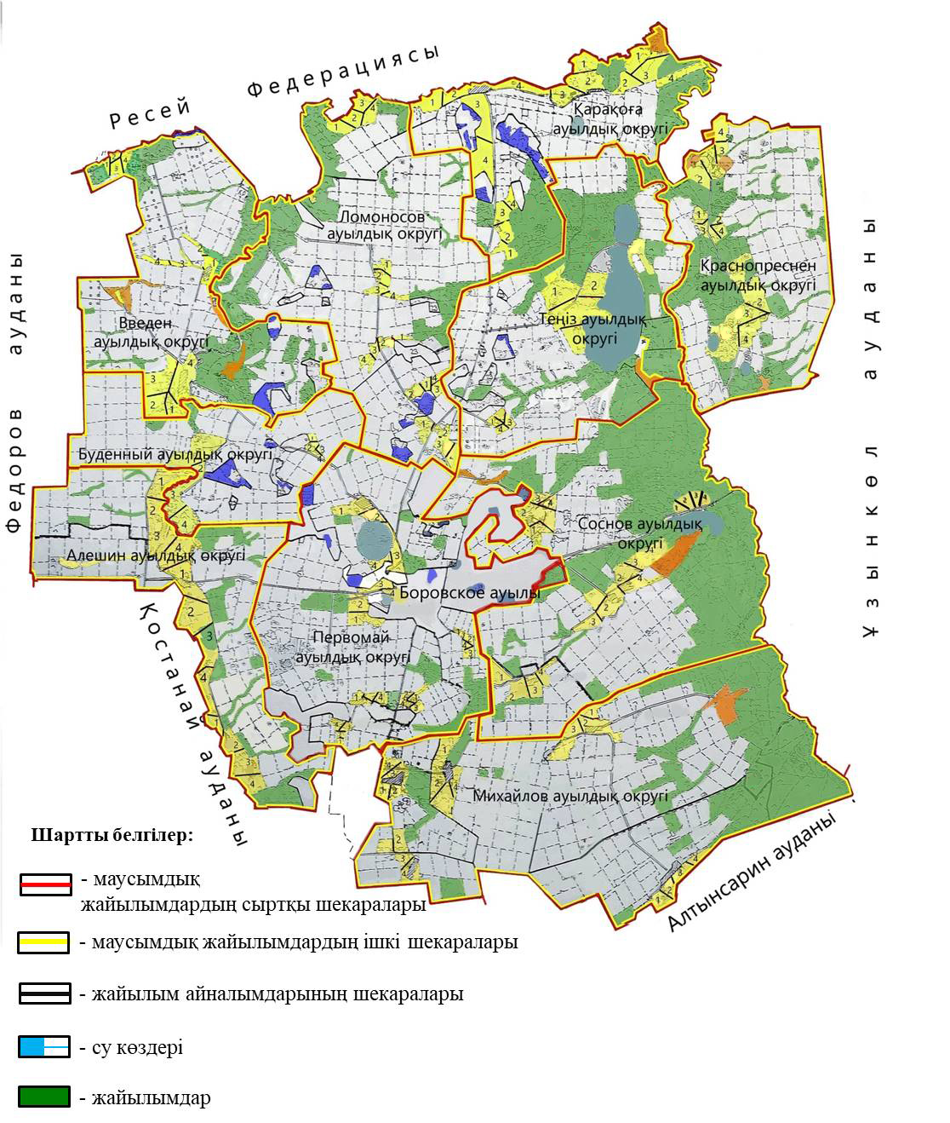

Жылдар | 1 - қаша | 2 - қаша | 3 - қаша | 4 - қаша
2020 | көктемгі – жазғы мезгіл 1 | жазғы мезгіл 2 | күзгі мезгіл 3 | демалатын қаша
2021 | демалатын қаша | көктемгі – жазғы мезгіл 1 | жазғы мезгіл 2 | күзгі мезгіл 3
Ескертпе: 1, 2, 3, 4 - жылына қашаны пайдалану кезегі.

© 2012. Қазақстан Республикасы Әділет министрлігінің «Қазақстан Республикасының Заңнама және құқықтық ақпарат институты» ШЖҚ РМК

